*«26*» квітня 2022 року

**Клас: 3-А**

**Предмет: Я досліджую світ**

**Вчитель: Бубир Л.В.**

Тема. **Яка ціна здоров'я. Корисні і шкідливі звички.**

**Мета**: ознайомити дітей із поняттям «звичка», «лихослів’я», формувати вміння примножувати корисні звички; продовжувати вчити виявляти пізнавальну активність на уроках, співпрацювати і взаємодіяти з іншими у різних ситуаціях (навчання, гра); продовжувати формувати вміння працювати у спільноті, дотримуючись правил; виховувати дружні стосунки в класі, спільноті, розвивати увагу, мислення, мовлення.

Робота за підручником с.52-54.

Опорний конспект для учня

1. **Фенологічні спостереження. Вправа «Синоптик».**

***Дай характеристику сьогоднішньому дню.***

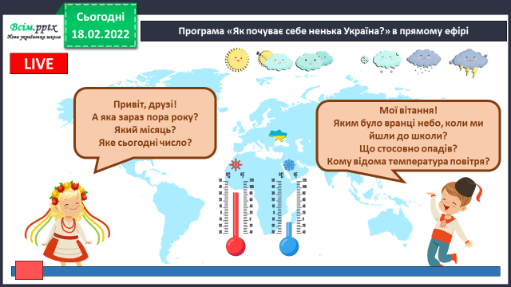

1. **Пригадай, скільки має тривати сон дорослої людини. А в дітей?**

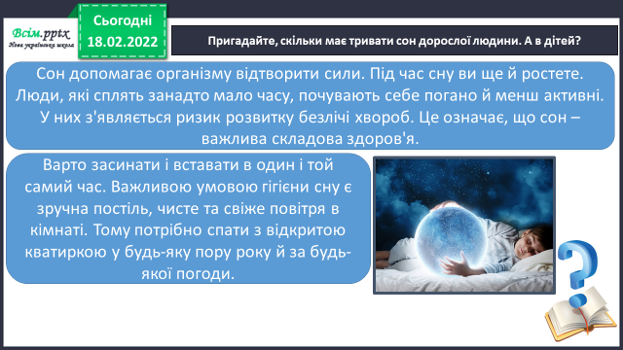

**- Сьогодні ми поговоримо про наше здоров’я. Про вплив на нього корисних і шкідливих звичок.**

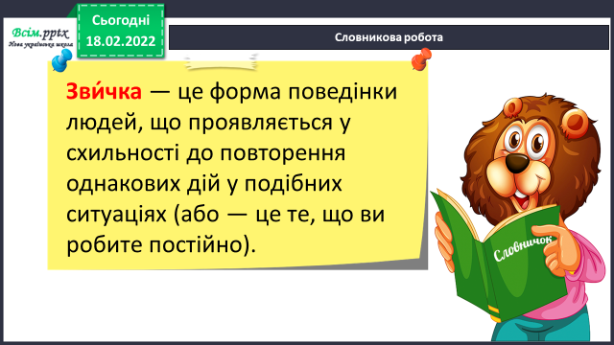***3. Поміркуйте: Що таке звичка?***

1. ***Які звички зміцнюють наше здоров’я?***

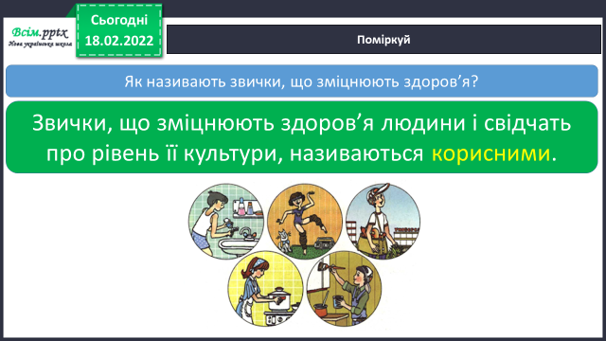

1. 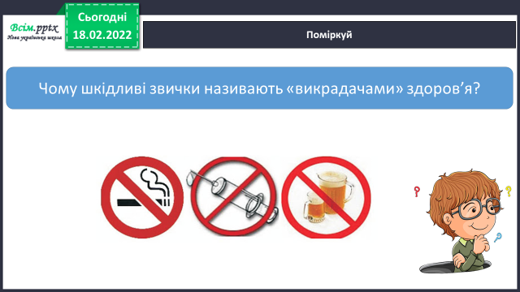***Які звички крадуть наше здоров’я?***

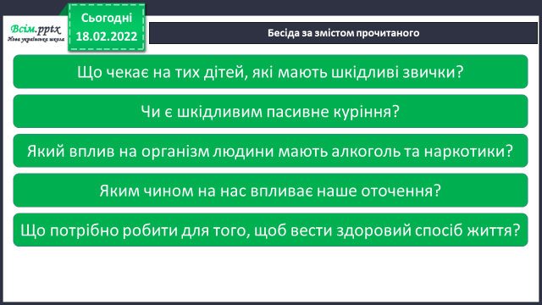**6. Прочитай параграф на ст. 53-54.** Дай відповіді на запитання за змістом прочитаного.

1. 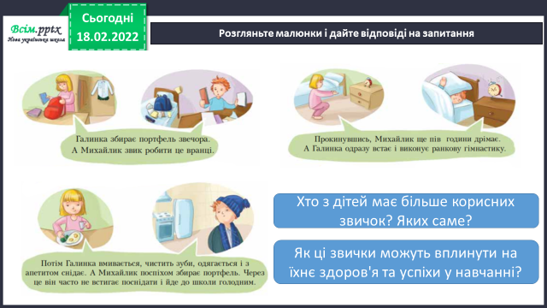**Розглянь малюнки і дай відповіді на запитання.**
2. *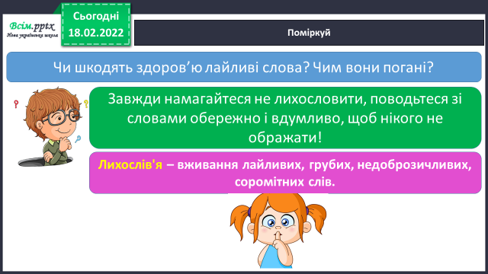***Запам’ятай:**

***На відміну від лихих слів добре слово може:***

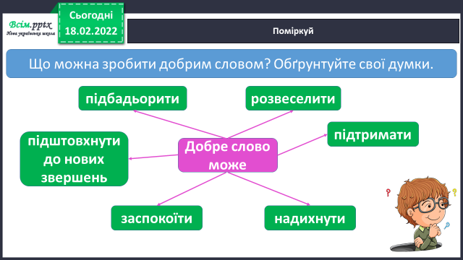

***Кожний громадянин у нашій країні має право на повагу до власної гідності. Це право записано в Конституції України. Лайка у громадських місцях порушує спокій громадян, тому її вважають дрібним хуліганством.***

***9. Виконай завдання у робочому зошиті ст. 24.***

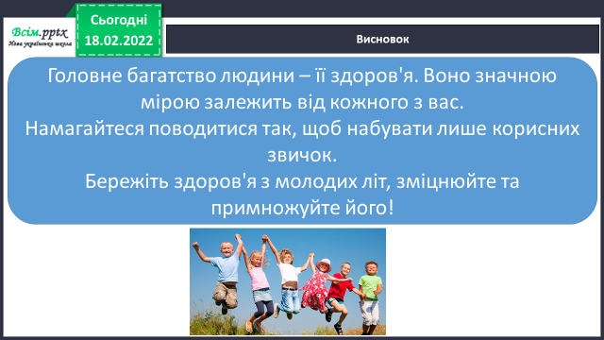1) Висновок.

2) Чи знає ти, що…

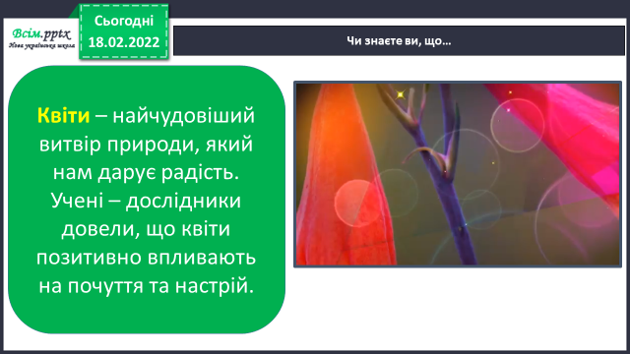



**Відправ результат виконаного завдання учителю:**

1. На освітню платформу для дистанційного навчання HUMAN
2. На електронну адресу liliya.bubyr@ukr.net